Trong học kỳ I/2015 Trường Mầm non Trung An 2 đã tổ chức một số chuyên đề cấp trường (Làm quen chữ viết, tạo hình…)
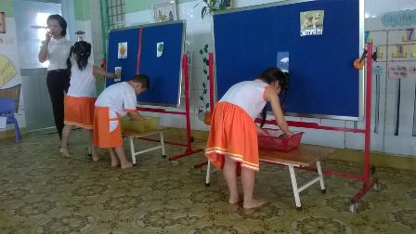
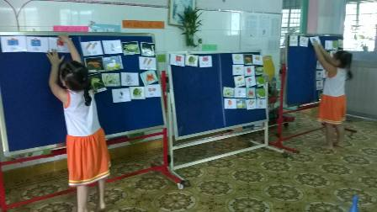
Chuyên đề làm quen chữ viết Lớp Lá 2
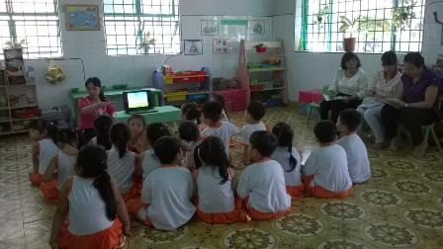
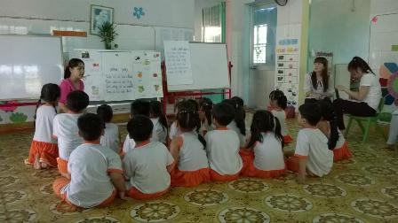
Chuyên đề làm quen chữ viết lớp Lá 3
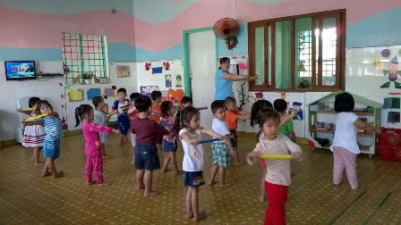
Chuyên đề phát triển thể chất lớp Mầm 1

